Öğrenci No: 04/04/2018 Adı ve Soyadı: Cevap ANAHTARI

PAÜ MÜHENDİSLİK FAKÜLTESİ TEKSTİL MÜHENDİSLİĞİ BÖLÜMÜ
2017-2018 BAHAR CENG 109 BİLGİSAYAR PROGRAMLAMA DERSİ ARA SINAV SORULARI
Çoktan seçmeli sorularda doğru cevaplarınıza 2,5 puan, Soru 11, 12 ve 13’e 25 puan verilecektir. Sınav süresi 60 dakikadır. Başarılar dilerim.

1. MATLAB programını C, C++ ve Fortran gibi geleneksel programa dillerinden ayıran temel özellik nedir?
a) Editör Penceresi | b) Program Kütüphanesi | c) Derleyicisi/Yorumlayıcısı | d) Grafik Çizdirmesi

2. Değişken ve dosya adı verme kurallarına hangi seçenekte uyulmaktadır?
a) 1_x | b) 1_X | c) X_! | d) X_bir

3. Atama operatörü kullanarak değişkene değer ataması hangi seçenekte gerçekleşir?
a) sayi=sayi+1; | b) 1=sayi; | c) sayi+1=sayi; | d) sayi=sayi+1=1;

4. Akış diyagramı sembollerinden hangisi karar yapısının kullanıldığını gösterir?
a) | b) | c) | d)

5. Bir programda tanımlanan değişkenler ve özellikleri MATLAB’da hangi pencerede gösterilir?

a) Komut penceresi | b) Editör penceresi | c) Çalışma alanı | d) Çalışma dizini

6. Aşağıdaki seçeneklerden hangisi karar yapılarında kullanılan komutlardan değildir?

- otherwise | - while | - end | - elseif

7. Matlab programını kapatmak için komut penceresine aşağıdaki komutlardan hangisi yazılmalıdır?
a) >> close ↵ | b) >> clc ↵ | c) >> exit ↵ | d) >>clf ↵

8. >>a=2; b=pi/4; c=exp(1); ↵ değişkenleri komut penceresine girilmiştir. Yalnızca b değişkenini geçici (ram) bellekten silmek için hangi komut yazılmalıdır.
a) clc; ↵ | b) clear pi/4; ↵ | c) clear; ↵ | d) clear b; ↵

9. Aşağıdaki operatörlerden hangisi mantıksal bir operatör değildir?

a) ~ | b) || | c) && | d) <=

10. Lamda=3; değerini fprintf komutu ile ekrana yazdırmak için aşağıdaki yer tutuculardan hangisi kullanılamaz?

a) %-5d | b) %s | c) %+5.2f | d) %d

Açıklama: MATLAB programında özel fonksiyonların değerlerinin hesaplanmasında Taylor ve Maclaurin seri açılımları kullanılmaktadır. Bu yöntem kullanılarak $e^{x}$üstel fonksiyonunun değerini hesaplayan program aşağıda verilmiştir.
Soru 11) eUZERIx programında x=1 değeri ve sırasıyla n=1, 2, 3, 4, 5 ve 6 değerlerini klavyeden girerek Maclaurin serisinin terimleri ile doğal logaritmik tabanın ($e$=2,718281828459046…) yaklaşık değerini bulunuz. Takip eden tabloda ilgili boşlukları doldurunuz. (25 Puan)

%% eUZERIx f(x)=e^x değerini hesaplar
% e^x=1+x^1/1!+x^2/2!+x^3/3!+x^4/4!+ x^5/5!+…………………+x^n/n!
% giriş değişkenleri
% x: üst
% n: Maclaurin serisinin kullanılan terim sayısı
% çıkış değişkenleri
% seriTOPLAM: serinin toplamı
% döngü değişkeni
% sayi: terim sayısı 1:n-1 kadar
% sayaçlar
% faktöriyel: sayi!
% seriTOPLAM: serinin toplamı
% ÖRNEKLER
% örnekleri hesap makinenizde hesaplayabilirsiniz
% exp(0)=1; exp(1)=2.7183;exp(0.1)=1.1052

%PAÜ tekstil mühendisliği bölümü
%Düzenleme: 2018 bahar vize Tarih: 04/04/2018
%Versiyon: for döngüsü
%Yazar: Barış Hasçelik

%% klavyeden veri girişi

x=input('Klavyeden e^x fonksiyonunun üst değerini giriniz');
n=input('Klavyeden Maclaurin serisinin terim sayısını giriniz');

%% sayaçlara başlangıç değerlerinin girilmesi
seriTOPLAM=1;
faktoriyel=1;

%% döngü yapısı
% Döngü değişkeninin bitiş değerinin girilen n sayısına göre sırasıyla belirlenmesi
for sayi=1:n-1 %(1-1=0)%(2-1=1)%(3-1=2)%(4-1=3)%(5-1=4)%(6-1=5)
faktoriyel=faktoriyel*sayi;
seriTOPLAM=seriTOPLAM+((x^sayi)/faktoriyel);
end

%% ekrana bilgi yazdırma
disp('exp(x) Matlab fonksiyonu' );
fprintf('\n e^%g= %f \n',x,exp(x));
disp('Maclaurin' );
fprintf('\n e^%g= %f',x,seriTOPLAM);

Programın gerçekleştirdiği işlemleri ve değişkenlerin aldığı değerleri aşağıdaki tabloda uygun yere yazınız

INPUT KOMUTU İLE KLAVYEDEN GİRİLEN DEĞERLER
x | 1 | 1 | 1 |  | 1 | 1 | 1
n | 1 | 2 | 3 |  | 4 | 5 | 6
ATAMA OPERATÖRÜ İLE GİRİLEN DEĞERLER
faktoriyel | 1 | 1 |  | 1 | 1 | 1 | 1
seriTOPLAM | 1 | 1 |  | 1 | 1 | 1 | 1
PROGRAMIN GERÇEKLEŞTİRDİĞİ İŞLEMLER
Birinci for döngüsünde yapılan işlemler
sayi | 1 | 1 | 1 |  | 1 | 1 | 1
faktoriyel | SON | 1 | 1 |  | 1 | 1 | 1
seriTOPLAM |  | 2 | 2 |  | 2 | 2 | 2
İkinci for döngüsünde yapılan işlemler
sayi |  | 2 | 2 |  | 2 | 2 | 2
faktoriyel |  | SON | 2 |  | 2 | 2 | 2
seriTOPLAM |  |  | 2,5 |  | 2,5 | 2,5 | 2,5
Üçüncü for döngüsünde yapılan işlemler
sayi |  |  | 3 |  | 3 | 3 | 3
faktoriyel |  |  | SON |  | 6 | 6 | 6
seriTOPLAM |  |  |  |  | 2,666667 | 2,666667 | 2,666667
Dördüncü for döngüsünde yapılan işlemler
sayi |  |  |  |  | 4 | 4 | 4
faktoriyel |  |  |  |  | SON | 24 | 24
seriTOPLAM |  |  |  |  |  | 2,708333 | 2,708333
Beşinci for döngüsünde yapılan işlemler
sayi |  |  |  |  |  | 5 | 5
faktoriyel |  |  |  |  |  | SON | 120
seriTOPLAM |  |  |  |  |  |  | 2,716667
Altıncı for döngüsünde yapılan işlemler
sayi |  |  |  |  |  |  | 6
faktoriyel |  |  |  |  |  |  | SON
seriTOPLAM
EKRANA YAZDIRILAN DEĞERLER
x | 1 | 1 | 1 |  | 1 | 1 | 1
exp(x) | 2,71828… | 2,71828… | 2,71828… |  | 2,71828… | 2,71828… | 2,71828..
seriTOPLAM | 1 | 2 | 2,5 |  | 2,666667 | 2,7083333 | 2,71667

Açıklama: Döngü yapısını kontrol eden koşul sağlandığı sürece while döngüsü çalışmaya devam eder. Bir tam sayıyı tahmin etme oyununda, bilgisayar tarafından 1 ve 100 arasında rastgele belirlenen tam sayı değerini bulana kadar klavyeden sizin sayı girmeniz istenmektedir. Aşağıda sayiTahminEt programının kodları verilmiştir.
Soru 12) Programın çalışma algoritmasını gösteren akış diyagramını çiziniz (25 Puan)
%% sayiTahminEt bilgisayarın belirlediği tamsayıyı bulma oyunu
%
% giriş değişkeni
% tahmin: klavyeden girilen tamsayi
% değişken
% sayi: bilgisayarın ürettiği tamsayı değeri
% döngü değişkeni
% devamET: ilk değeri true atanmıştır
% ÖRNEKLER
%
%PAÜ tekstil mühendisliği bölümü
%Düzenleme: 2018 bahar vize Tarih: 04/04/2018
%Versiyon: sonsuz döngü yapısı ve döngüden kurtulma 2.3
%Yazar: Barış Hasçelik
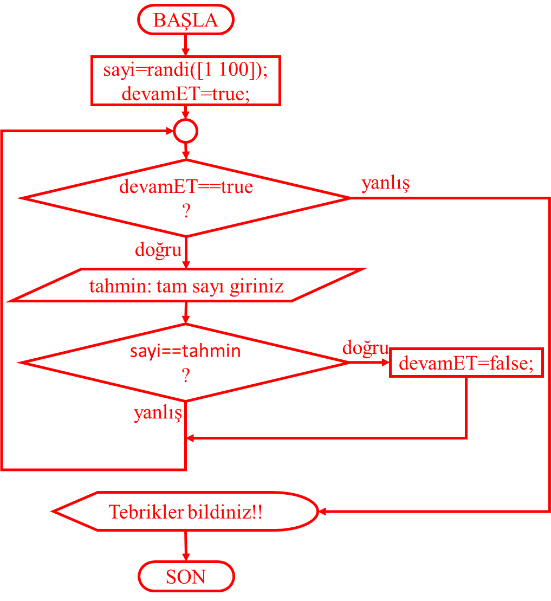
%% değişkenlere değer atama
%1 ile 100 arasında rastgele bir sayı üret
sayi=randi([1 100]);

% döngü değişkenine değer atama
devamET=true;

%% döngü yapısı

while devamET==true
% klavyeden tahmin ettiğiniz değeri girin
tahmin=input('tam sayıyı tahmin et ');
% karar yapısı
if sayi==tahmin;
% döngü değişkenine değerini değiştir
devamET=false;
end
end

%% Ekrana bilgi yazdırma
disp('Tebrikler bildiniz!!');

Soru 13) SAGLIK programının MATLAB kodları aşağıda verilmiştir. Programcı editör penceresine programı yazarken bazı kodları hatalı girmiştir. Programı inceleyiniz ve kodların yazımında yapılan hataları bularak yerinde düzeltiniz, düzelttiğiniz yeri ok işareti ile gösteriniz ve kod bloğunun hemen sağındaki boşlukta açıklayınız (25 puan). İpucu: Her kod bloğunda yalnızca iki hata vardır.%% işaretini takip eden kodlar, kod bloğu olarak adlandırılır.

%% SAGLIK şeker, yüksek tansiyon ve Kardiyovasküler hastalık riskinizi belirler
% giriş değişkenleri
% AdiVeSoyadi: klavyeden hastanın adını ve soyadını giriniz
% agirlik: klavyeden hastanın ağırlığını giriniz (kg)
% boy: klavyeden hastanın boyunu giriniz (m)
% değişkenler
% vki: vucut kitle indeksi vki=agirlik/(boy^2); (kg/m^2)
% RiskFaktoru: vki değerine göre [1..5] arasında derecelendirilir
% RiskSinifi: normal, artırılmış, yüksek, çok yüksek, son derece yüksek
% ÖRNEKLER
% W=78 kg L=1.68 m
% ...
%←% ... arkadaşlarınızın verilerini girin Açıklama satırları % işareti ile başlamalıdır.
%PAÜ tekstil mühendisliği bölümü
%Düzenleme: 2018 bahar Tarih: 04/04/2018
%Versiyon: Karar yapıları
%←Yazar: Barış Hasçelik Açıklama satırları % işareti ile başlamalıdır.

%% Klavyeden veri girişi %↓
AdiVeSoyadi=input('Klavyeden adınızı ve soyadınızı giriniz','s');
agirlik=input('Klavyeden kg biriminde ağırlığınızı girininz');
boy=input('Klavyeden m biriminde boyunuzu girininz' );
%Değişkene input komutu ile karakter %dizisi atanıyorsa 's' ifadesi %kullanılmalıdır.

%↑ Atama operatörü kullanılmalıdır.
%% vki hesapla
vki=agirlik/(boy*boy);
% ↑ ↑Değişkenin alacağı değeri hesaplamak amacıyla aritmetik işlem operatörü kullanılmalıdır.
%% Risk faktörü belirleme
if vki<16
disp('aşırı derecede zayıfsınız');
%Risk Faktörü=2; ←Değişkenler adlandırılırken boşluk ve Türkçe karakter kullanılamaz.
Risk Faktoru=2;
elseif vki<18.5
disp('zayıfsınız');
RiskFaktoru=2;
elseif vki<25
disp('sağlıklı ağırlıktasınız');
RiskFaktoru=1;
elseif vki<30
disp('kilolusunuz');
RiskFaktoru=3;
elseif vki<40
disp('aşırı kilolusunuz');
RiskFaktoru=4;
else %40<vki← else komutu koşul ifadeleri almaz. Kendinden önceki koşullar sağlanmadığında çalışır.
fprintf('Mutlaka doktora gitmelisiniz ');
RiskFaktoru=5;
end

%% Risk sınıfını belirleme
% ↓ switch case karar yapısında anahtar değişken switch komutu ile tanımlanır.
switch RiskFaktoru
case 1
RiskSinifi='Ortalama';
case 2
RiskSinifi='Artırılmış';
case 3
RiskSinifi='Yüksek';
case 4
RiskSinifi='Çok yüksek';
case 5
RiskSinifi='Son derece yüksek';
otherwise
disp('risk gurupları beş sınıfa ayrılmıştır!\n')
disp('giriş verilerinizi yeniden giriniz')
end
%↑ karar ve döngü yapılarının kapatmak için end komutu kullanılmalıdır.

%% Ekrana bilgi yazdırma
% upper() fonksiyonu karakter dizisini büyük harfe dönüştürür
%örnekler: upper('x') upper(AdiVeSoyadi)
% X BARIŞ HASÇELİK
%↓ karakter dizisi atanmış değişkenleri ekrana yazdırmak için %s yer tutucu kullanılmalıdır.
fprintf('Sayın %s \n',upper(AdiVeSoyadi));
fprintf('%s ',RiskSinifi);
fprintf('diyabet, hipertansiyon ve kardiyovasküler hastalık taşıma riskiniz bulunmaktadır');
% ↑ giriş parametrelerini fonksiyonlara parantez içerisinde girilir. ↑

